学校代号 | 10532 | 学号 | S2024W1030
分 类 号 | TP391 | 密级 | 不保密



专业硕士学位论文

多尺度滑动窗口与专家网络融合的跨模态行人重识别方法研究

学位申请人姓名 | 叶子钰
培养单位 | 信息科学与工程学院
导师姓名及职称 | 秦拯 教授
学科专业 | 电子信息
研究方向 | 多媒体信息检索
论文提交日期 | 2025年5月8日

学校代号：10532
学 号：S2210W1148
密 级：不保密
湖南大学硕士学位论文
多尺度滑动窗口与专家网络融合的跨模态行人重识别方法研究

学位申请人姓名： | 叶子钰
导师姓名及职称： | 秦拯 教授
培养单位： | 信息科学与工程学院
专业名称： | 电子信息
论文提交日期：
论文答辩日期：
答辩委员会主席：

湖 南 大 学
学位论文原创性声明
本人郑重声明：所呈交的论文是本人在导师的指导下独立进行研究所取得的研究成果。除了文中特别加以标注引用的内容外，本论文不包含任何其他个人或集体已经发表或撰写的成果作品。对本文的研究做出重要贡献的个人和集体，均已在文中以明确方式标明。本人完全意识到本声明的法律后果由本人承担。

作者签名： 日期： 年 月 日

学位论文版权使用授权书
本学位论文作者完全了解学校有关保留、使用学位论文的规定，同意学校保留并向国家有关部门或机构送交论文的复印件和电子版，允许论文被查阅和借阅。本人授权湖南大学可以将本学位论文的全部或部分内容编入有关数据库进行检索，可以采用影印、缩印或扫描等复制手段保存和汇编本学位论文。
本学位论文属于
1、保密□，在______年解密后适用本授权书。
2、不保密☑。
（请在以上相应方框内打“√”）

作者签名： 日期： 年 月 日
导师签名： 日期： 年 月 日

摘 要
行人重识别技术是智能安防、目标追踪等领域的重要基础，是构建平安智慧城市的重要一环。由于监控摄像头部署位置的差异，使行人图像存在姿态差异化、光线照度易变化、拍摄角度多样化等情况，导致行人识别可用信息较少，从而难以满足行人重识别对于准确度高的要求。特别是在跨模态场景下，RGB、近红外、热红外等不同成像模态间的显著差异进一步增加了识别难度。因此，如何高效地提取并融合多尺度特征信息，提高现有的跨模态行人重识别网络的准确度具有很高的研究价值。
近些年来，基于CLIP预训练模型的多模态行人重识别方法取得了显著进展，通过大规模预训练获得了强大的跨模态表示能力。然而，现有方法在处理多尺度特征时通常使用固定尺度的特征提取，无法有效捕获不同层次的语义信息，且简单的特征拼接难以充分利用多模态间的互补信息。此外，复杂的注意力机制虽然有效但计算开销较大，难以满足实际应用需求。因此，如何设计高效的多尺度特征融合机制成为了解决跨模态行人重识别问题的关键。
针对上述问题，本文在MambaPro框架基础上提出了基于多尺度Mixture-of-Experts（MoE）的特征融合机制，通过多尺度滑动窗口特征提取和专家网络专业化处理，有效地解决了跨模态行人重识别中的尺度信息丢失和特征融合不充分问题，实验证明了所提算法的有效性。本文的主要研究内容及特色如下：
- 多尺度滑动窗口特征提取方法：针对传统方法固定尺度特征提取的局限性，在CLIP预训练模型基础上提出了多尺度滑动窗口特征提取机制。该机制通过4×4、8×8、16×16三种不同尺度的滑动窗口对输入特征序列进行滑动扫描，分别捕获局部细节、中等结构和全局上下文信息，构建层次化的特征表示。滑动窗口机制能够有效处理不同长度的特征序列，为后续的专家网络处理提供丰富的多尺度特征信息。
- 专家网络专业化处理机制：将Mixture-of-Experts机制引入跨模态行人重识别任务，为每个尺度设计专门的专家网络（ExpertNetwork），实现专业化分工处理。每个专家网络专门处理滑动窗口提取的特定尺度特征，通过门控网络（GatingNetwork）动态计算各专家的权重，根据输入内容自适应调整特征融合策略。
- 智能安防应用验证：基于所提出的方法开发了完整的智能安防原型系统，实现了多模态图像检索和可视化分析功能。在RGBNT201数据集上的实验结果表明，相比基线方法，所提方法在mAP和Rank-1指标上分别提升了xx%和xx%，验证了方法的有效性。
本文的主要贡献包括：首次将多尺度滑动窗口与MoE机制相结合应用于跨模态行人重识别任务，提出了基于滑动窗口的多尺度特征提取和专业化分工的特征处理策略；设计了动态门控融合机制，实现了自适应的特征融合；开发了完整的原型系统，验证了方法的实际应用价值。实验结果表明，所提出的滑动窗口机制在保持计算效率的同时显著提升了识别性能，为跨模态行人重识别领域提供了新的技术方案，具有重要的理论意义和实用价值。

关键词：跨模态行人重识别；多尺度特征；滑动窗口；Mixture-of-Experts；专家网络；动态门控；CLIP

Abstract

目 录
学位论文原创性声明和学位论文版权使用授权书 I
摘 要 II
Abstract III
目 录 V
插图索引 VII
附表索引 VIII
第 1 章 绪论 1
1.1 课题研究背景及意义 1
1.2 国内外研究现状 2
1.3 本文主要工作 2
1.4 本文组织结构 4
1.5 本章小结 5
第 2 章 相关理论概述 6
2.1 行人重识别基础及相关概念 6
2.1.1 行人重识别基本流程 6
2.1.2 Transformer架构的核心思想 7
2.1.3 跨模态预训练模型CLIP 8
2.1.4 自监督视觉编码器EVA 9
2.2 跨模态检索 10
2.3 算法常用数据集及评价指标 13
2.3.1 实验数据集 13
2.3.2 性能指标 13
2.4 本章小结 14
第 3 章 基于文本去混淆的行人重识别方法 15
3.1 引言 15
3.2 基于文本去混淆的行人重识别方法 16
3.2.1 方法的主要框架 16
3.2.2 文本特征基础编码 17
3.2.3 文本示范样本的选择策略助去混淆 18
3.2.4 行人检索 19
3.3 实验结果与分析 20
3.3.1 实验设置 21
3.3.2 实验环境 21
3.3.3 实验结果与对比 21
3.4 本章小结 25
第 4 章 基于双流ViT可扩展的行人重识别方法 27
4.1 引言 27
4.2 基于双流ViT可扩展的行人重识别方法 29
4.2.1 方法的主要框架 30
4.2.2 基于双流ViT的选取策略 34
4.2.3 行人检索 35
4.3 对比实验及结果分析 36
4.3.1 实验设置 37
4.3.2 实验环境 37
4.3.3 实验结果与对比 37
4.4 本章小结 42
第 5 章 智能安防应用验证 43
5.1 可视化案例设计与分析 43
5.2 原型系统设计 45
5.2.1 系统功能设计 45
5.2.2 系统架构设计 46
5.3 原型系统实现 47
5.3.1 系统开发环境 47
5.3.2 系统演示 48
5.4 系统测试 50
5.4.1 功能测试 50
5.4.2 非功能测试 51
5.5 本章小结 52
结论 53
致谢 55
参考文献 56
附录A 攻读硕士学位期间研究成果 60

插图索引
图1.1 论文内容框架图 3
图2.1 原始（未去混淆）STVG任务因果图 11
图2.2 去混淆STVG任务因果图 12
图3.1 因果图模型 15
图3.2 基于文本去混淆的行人重识别方法架构图 16
图3.3 基于文本去混淆的行人重识别方法流程图 17
图4.1 CUHK-PEDES数据集中形容词的文本词汇统计 27
图4.2 RSTPReid数据集行人出现位置的热力图 28
图4.3 非鲁棒性的视觉尺度特征 29
图4.4 基于双流ViT可扩展的行人重识别方法的流程图 30
图4.5 基于双流ViT可扩展的行人重识别核心框架 32
图4.6 因果掩码注意力机制 34
图5.1 检索展示 43
图5.2 部分遮挡检索展示 44
图5.3 光照变化检索其一 44
图5.4 光照变化检索其二 45
图5.5 光照变化检索其三 45
图5.6 智能安防原型系统功能模块图 46
图5.7 系统架构图 47
图5.8 系统展示主界面 48
图5.9 系统展示返回界面效果其一 48
图5.10 系统展示返回界面效果其二 49
图5.11 系统展示返回界面效果其三 49

附表索引
表3.1 在CUHK-PEDES数据集上的ETC-ReID方法性能对比 22
表3.2 在ICFG-PEDES数据集上的ETC-ReID方法性能对比 23
表3.3 在RSTPReid数据集上的ETC-ReID方法性能对比 24
表3.4 在CUHK-PEDES数据集上的ETC-ReID方法各个模块的消融实验 25
表3.5 在ICFG-PEDES数据集上的ETC-ReID方法各个模块的消融实验 25
表3.6 在RSTPReid数据集上的ETC-ReID方法各个模块的消融实验 25
表4.1 在CUHK-PEDES数据集上的CDS-ReID方法性能对比 38
表4.2 在ICFG-PEDES数据集上的CDS-ReID方法性能对比 39
表4.3 在RSTPReid数据集上的CDS-ReID方法性能对比 40
表4.4 在CUHK-PEDES数据集上的CDS-ReID方法各个模块的消融实验 41
表4.5 在ICFG-PEDES数据集上的CDS-ReID方法各个模块的消融实验 41
表4.6 在RSTPReid数据集上的CDS-ReID方法各个模块的消融实验 41
表5.1 开发环境配置表 47
表5.2 文本输入功能测试 50
表5.3 算法模块的功能测试 50
表5.4 算法处理延迟与显存占用 51
表5.5 整体系统延迟测试 51

绪论

1.1 课题研究背景及意义

1.1.1 研究背景
因此我觉得需要有新的故事切入点，例如：当前主流的 Re-ID 研究已无法满足实际应用中日益复杂的全天候环境需求。

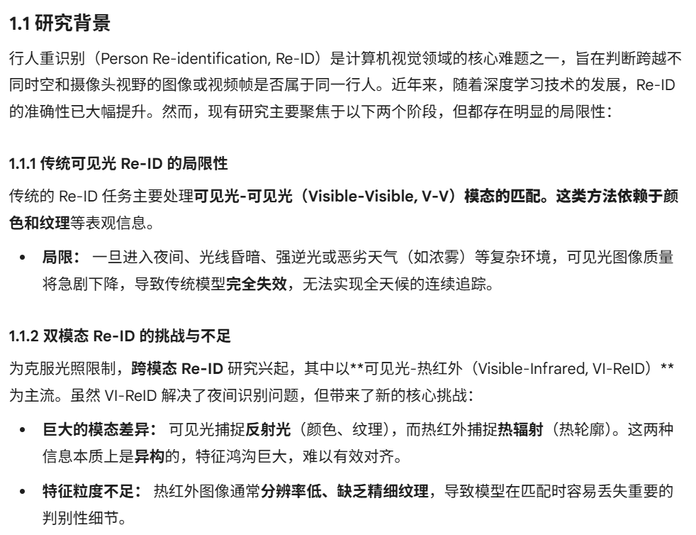

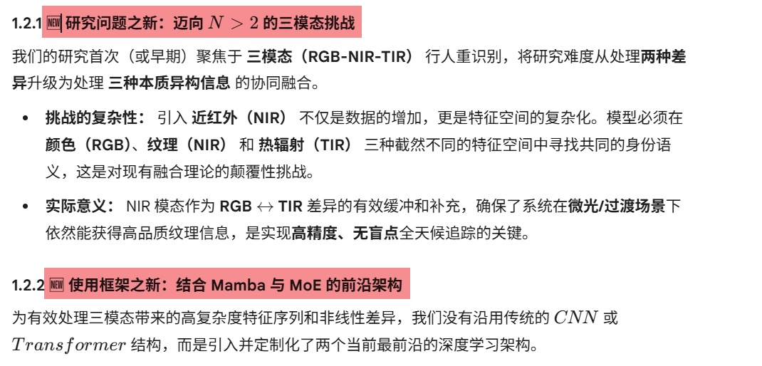

随着城市基础设施的逐步完善和公共安全需求的日益增长，大量监控摄像头被广泛部署于公共场所。这些设备采集的海量视频及图像数据已成为公共安全管理与犯罪侦破的重要依据，在目标行人识别跟踪、嫌疑人行为调查取证等方面发挥着关键作用。然而，在实际应用场景中，由于口罩、帽子等遮挡物的存在，摄像头往往无法获取清晰的人脸图像，导致基于人脸识别的传统方法失效。因此，迫切需要利用行人全身整体信息、局部细节特征以及姿态、步态等辅助信息来实现行人的准确识别、定位与查找。
基于多模态的行人重识别（Person Re-identification，ReID）作为计算机视觉与多模态学习交叉领域的关键技术，在智能安防、跨摄像头追踪等实际场景中具有重要应用价值。该技术能够融合RGB、近红外、热红外等多种成像模态，实现不同场景下跨摄像头的行人图像检索，有效辅助安防人员快速锁定目标、构建人物行动轨迹，显著提升智能监控视频分析与检索的效率与精准度。作为人脸识别技术的重要补充，多模态行人重识别技术可对无法获取清晰人脸图像的行人进行跨摄像头连续跟踪，增强数据的时空连续性，弥补传统人脸识别方法的不足。

1.1.2 研究意义

（一）理论意义
现有大多数研究聚焦于多模态特征在公共表征空间中的语义对齐，然而这些方法在公共基准数据集上的训练过程基于一个强假设：不同模态的特征信息完整且数据集分布均匀，即模型能够提取各模态的有效特征表示且不存在偏差。这一假设在实际场景中显然难以成立。此外，当前多数基于特征融合的方法缺乏可扩展性，难以充分利用多尺度特征信息并有效处理不同模态间的显著差异，导致行人重识别性能受限。
现有方法的局限性主要体现在两个方面：
- 固定尺度特征提取的不足：大量跨模态行人重识别方法依赖单一尺度的特征提取，无法捕获不同层次的语义信息。当行人图像包含丰富的多尺度信息时，固定尺度的表征必然会丢失部分关键特征。
- 特征融合策略的局限性：简单的特征拼接难以充分利用多模态间的互补信息，而复杂的注意力机制虽然有效但计算开销大，难以满足实时应用需求。因此，如何在建模过程中有效处理多尺度特征信息，确保模型准确捕获潜在语义并在多元场景中表现良好，仍有重要改进空间，但这一问题尚未得到充分关注。

（二）实用价值
行人重识别技术虽然在字面上与行人检测技术相似，但两者本质不同：行人检测仅需判定图像中是否存在行人，而Re-ID则需识别出不同摄像机拍摄到的特定行人的所有可能图像。具体而言，给定一张查询图像（Query image），Re-ID系统需从庞大的图像库（Gallery images）中检索出属于同一行人的一张或多张图像，这是基于行人整体特征实现的图像检索技术。
现阶段，由于公共安全的迫切需求以及高校校园、主题公园、街道等场所监控摄像头数量的急剧增加，Re-ID技术在智能视频监控系统设计中变得不可或缺。然而，研究导向的场景与实际应用之间仍存在显著差距。当前Re-ID任务面临的主要挑战包括：
- 数据集不足：用于研究的公开数据集规模有限，与真实场景收集的数据存在较大差异；
- 应用场景复杂：真实Re-ID任务通常在室内外混合场景的摄像机网络中执行，需处理长时间拍摄的视频数据，面临大量身份、复杂光照变化和场景变化等挑战。因此，提升Re-ID技术在实际复杂场景中的鲁棒性与准确性具有重要的实用价值。

（三）本文解决方案
针对上述问题，本研究提出基于多尺度Mixture-of-Experts的跨模态行人重识别方法。该方法由三个核心模块组成：
- 多尺度滑动窗口特征提取模块：通过4×4、8×8、16×16三种不同尺度的滑动窗口分别捕获局部细节、中等结构和全局上下文信息，构建层次化的特征表示，有效解决固定尺度特征提取的局限性；
- 专家网络专业化处理模块：利用来自不同尺度的专家网络进行专业化分工处理，充分发挥各尺度特征的独特优势；
- 动态门控融合模块：通过门控网络实现动态权重分配，根据输入内容自适应调整专家权重，实现智能的特征融合。
该多尺度Mixture-of-Experts机制将多尺度特征信息视为关键因素，充分利用其互补效应，从而显著提升跨模态行人重识别的性能，为复杂场景下的智能安防应用提供有力的技术支撑。

1.2 国内外研究现状
行人重识别技术最早起源于多目标跟踪，后来逐渐发展为一个较为独立的研究领域。2005年，Zajdel等人首次在多目标跨摄像头跟踪的工作中提出"行人重识别"术语。2006年，行人重识别任务首次和跨摄像头跟踪任务分开，开始作为独立的研究领域。2014年以后，随着深度学习在图像分类任务上的广泛应用，行人重识别的研究数量剧增，在重要会议和期刊上出现了大量学术论文。行人重识别分为特征提取和度量学习两个阶段。传统的行人重识别研究将特征提取和度量学习独立开来，针对某一模块进行优化。而基于深度学习的行人重识别则将特征提取和度量学习视为一个整体，协同优化两大模块。下面分别介绍传统的行人重识别方法和基于深度学习的行人重识别方法。

1.2.1 传统的行人重识别方法
在深度学习方法主导行人重识别领域之前，人工提取特征的方式是特征提取的主要方法，常见特征包括颜色特征、纹理特征、形状特征和关键点等。例如，Gray和Tao将行人图像分成若干水平条纹，提取了颜色和纹理特征。Gheissari等人将行人图像划分为若干三角形，提取了局部特征。Cheng等人根据图像结构将行人分解为若干语义部分，利用了语义信息。同样地，Dalal等人应用HSV（Hue, Saturation, Value）直方图在头部、躯干和腿部捕获空间信息。LOMO（Local Maximal Occurrence）是目前综合性能较好的人工特征，它是廖胜才等人2015年在CVPR上提出的，弱化了光照、视角和分辨率的影响，同时兼顾了特征提取的效率和行人重识别准确率，超过了同年大部分基于深度学习的方法。
在度量学习方法上，2002年，Xing等人首次提出了以马氏距离为基础的度量学习算法，成就了度量学习的经典开山之作。在行人重识别领域，Weinberger等人提出了大间隔最近邻居（Large Margin Nearest Neighbor, LMNN）算法，该算法首次使用三元约束，使异类样本的距离大于同类样本的距离。2012年，Koestinger等人提出了保持简单和直接的度量学习（Keep It Simple and Straightforward Metric Learning, KISSME）算法，通过计算样本对属于相似样本对和不相似样本对的概率的比值来表示两个样本间的距离，摒弃了繁琐的迭代优化过程，提高了计算速度。三年后，廖胜才等人又提出了交叉视图二次判别分析（Cross-view Quadratic Discriminant Analysis, XQDA）算法，该算法是对KISSME算法在多场景下的推广，联合学习样本对应的低维子空间和距离度量函数，保留了行人的判别性信息。

1.2.2 基于深度学习的行人重识别方法
在数据量较大的情况下，传统的人工特征描述能力有限，使用传统的度量学习方法求解也非常困难，因此行人重识别技术很难适应具有庞大数据量的现实场景。为了解决上述问题，深度学习的方法在行人重识别研究上得到了广泛的应用。深度学习端到端的特性，直接将输入映射为相应的输出，协同优化特征提取和度量学习两个模块，极大地简化了行人重识别方法的研究。目前，基于深度学习的行人重识别方法在性能上已经远远超过传统的人工方法，大量相关研究工作也基于深度学习展开。
深度学习方法下的行人特征主要通过卷积神经网络（Convolutional Neural Network, CNN）提取。2014年，Li等人提出了一种新颖的滤波器配对神经网络（Filter Pairing Neural Network, FPNN），以行人的两张图像为输入，通过FPNN得到联合输出，一定程度上解决了图像中行人不对齐、光照变化、行人被遮挡等问题。同年，Yi等人首次使用孪生网络（Siamese Network）研究行人重识别问题，该方法将行人图像分为水平的三个部分，分别进行卷积和池化操作，并将处理后的特征融合为最终特征。该方法可以在统一的框架中同时学习颜色特征、纹理特征和特征度量。次年，Ahmed等人对FPNN进行了改进，加入了跨输入邻域差值（Cross-Input Neighborhood Differences）层和图像块差异累加（Patch Summary Features）层，使网络能够更有效地比较特征，减少视角和姿态变化的干扰。此后，随着深度学习的蓬勃发展，基于特征提取的行人重识别研究也迎来了热潮。
深度学习的发展同样带来了度量方法的变革。度量学习旨在将行人特征映射到嵌入空间（Embedding Space）中，使同一行人的图像特征间的距离更近，不同行人的图像特征间的距离更远。2016年，Cheng等人提出了行人重识别领域中最常用的度量学习方法：三元组损失（Triplet Loss），即给定锚点样本（Anchor）、正样本（Positive）和负样本（Negative），三元组损失会强制正样本与锚点样本间的距离小于负样本与锚点样本间的距离。为了提高普通三元组损失的效果，Hermans等人提出了难样本挖掘（Hard Sample Mining）的三元组损失，不再以随机方式挑选正负样本，而是挑选一个训练批次中与固定图片特征距离较大的正样本和与特征距离较小的负样本。此外，Chen等人还提出了一个四元组损失函数，其中每个四元组包含一个锚点样本，一个正样本和两个难负样本，优化四元组关系会能保持较小的类内差异和较大的类间差异。

1.2.3 跨模态行人重识别方法
基于多模态的行人重识别属于跨模态匹配问题，指在不同模态下匹配和识别个体的任务。Li等人首次引入了基于文本的跨模态行人ReID任务，并开发了一种利用循环神经网络增强匹配结果的方法。Shao等人提出了LGUR框架，层级粒度对齐统一文本-图像表征，提升细粒度匹配能力。Zhang等人提出了一种多样化嵌入扩展网络（DEEN），以有效提取多样化的跨模态线索。Jiang等人基于CLIP实现了一个隐式关系推理模块IRRA，用于对齐跨模态ReID任务的细粒度信息。Wu等人提出了一种多粒度对比一致性对齐框架，旨在利用视觉-文本表示的内部和跨粒度信息。Farooq等人引入了一种基于CNN的架构，该架构使用AXM-Blocks和上下文注意力来对齐视觉和文本表示，以进行跨模态行人ReID，从而专注于共享语义，同时忽略无关的背景信息。
随着深度学习的发展，越来越多的基于深度神经网络的跨域Re-ID模型被提出。基于深度神经网络的跨域Re-ID模型训练分为三个阶段，第一阶段在源域有标签数据集上预训练得到基础Re-ID模型，该阶段通常采用监督训练，以获得一个能有效完成行人重识别任务的Re-ID模型；第二阶段微调模型直接迁移到目标域无标签数据集上，这一阶段可以测试出预训练模型的泛化能力，如果模型直接迁移到目标域仍能有较好的性能表现，那么这个预训练模型具有较好的泛化能力。到这一阶段，已经完成了跨域的行人重识别，但是为了进一步优化预训练模型在目标域的表现，还需要进行第三阶段的训练。第三阶段是利用目标域数据优化模型，实现模型域适应。这一阶段旨在优化模型以适应目标域场景。

1.3 本文主要工作
基于多尺度滑动窗口的跨模态行人重识别（ReID）旨在匹配RGB、近红外和热红外等不同成像模态中的个体，致力于学习不同模态之间的公共特征表示空间。这一基于多模态图像的任务为智能安防应用提供了更可靠和有效的解决方案，并且近年来取得了有意义的进展。然而，我们观察到这些方法在现有公共基准数据集上的模型训练过程基于一个强假设：不同模态的特征信息是完整的，数据集具有均匀分布，即模型可以提取各模态的有效特征表示，同时它们不存在偏差。这显然是不现实的。
此外，当前源自多尺度特征的方法不具有可扩展性，这一缺点源于两个关键方面。首先，大量方法依赖于固定尺度的特征提取，并且这种单一尺度的表征无法捕获不同层次的语义信息。如果行人图像包含丰富的多尺度信息，那么固定尺度的特征提取必然会丢失部分重要信息。其次，当前使用的特征融合方法存在局限性，简单的特征拼接难以充分利用多模态间的互补信息，而复杂的注意力机制虽然有效但计算开销较大，难以满足实际应用需求。因此，在建模过程中处理多尺度特征信息至关重要，以确保模型能够准确地捕捉到潜在的语义，并在各种场景中表现良好。跨模态行人ReID仍有改进的空间，但很少被考虑。
为了应对这些挑战，本文对多尺度特征学习和专家网络融合方法进行了深入研究。对于多尺度特征学习，基于滑动窗口的多尺度特征提取机制，如4×4、8×8、16×16滑动窗口，优先考虑不同尺度的语义信息，并在特征空间中有效地分离相似图像。对于专家网络融合，通过专业化分工对多尺度特征进行处理是一种可靠的策略。通过使用门控网络获取专家权重，能够增强不同尺度特征的语义并纠正有偏差的特征分布。

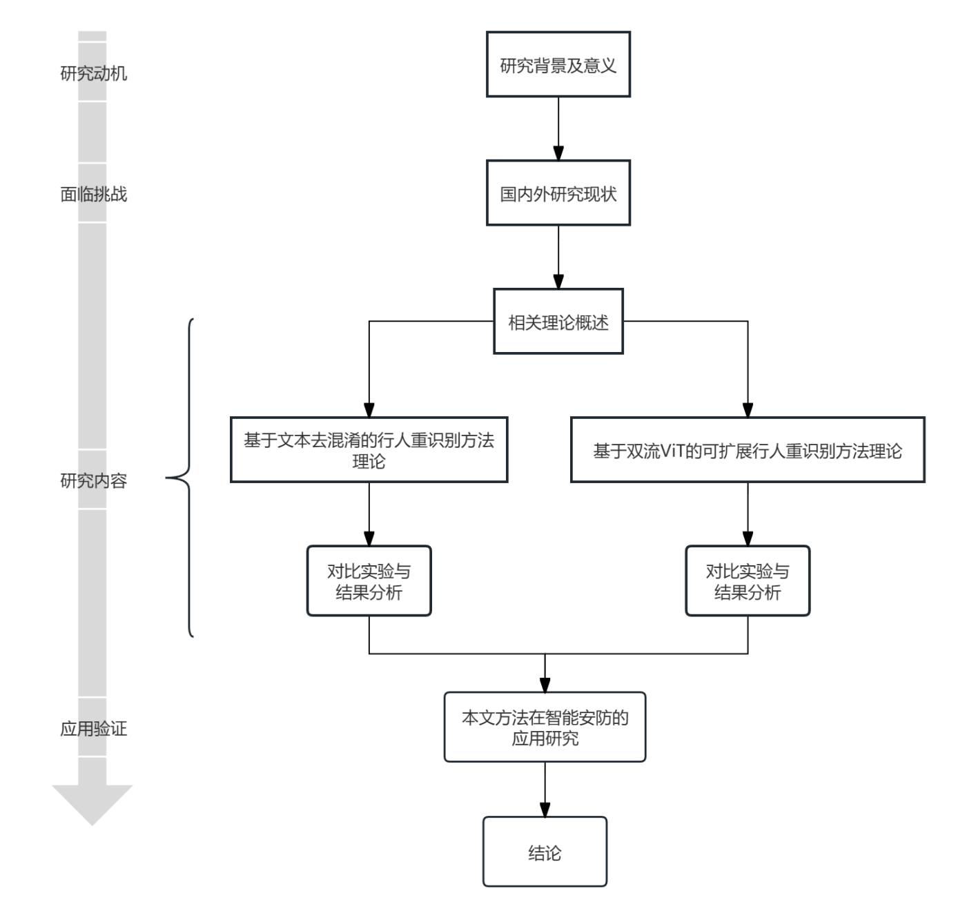
图1.1 论文内容框架图
如图1.1所示，在本文中，提出了两个有效的去混淆多模态行人重识别方法。基于文本去混淆的行人重识别方法和基于双流ViT可扩展的行人重识别方法。具体来说，基于文本去混淆的行人重识别方法通过示范样本纠正文本语义。基于双流ViT可扩展的行人重识别方法利用来自两个空间的ViT特征来增强图像区分能力。此外，本文采用两种因果掩码机制^{[18,19]}来进一步实现上述表示干预并减轻偏差。在这里，本文主要考虑具有do干预的结构因果模型，将数据集偏差视为混杂因素，并随后消除它们的混杂效应。最后，可以对跨模态输入进行因果干预并提高识别性能。本文提出的两个核心方法构成互补式技术体系：第三章基于文本去混淆的行人重识别方法聚焦文本模态的语义偏差校正，通过示范样本与因果注意力阻断高频词汇对视觉特征的干扰；第四章基于双流ViT可扩展的行人重识别方法侧重视觉模态的特征解耦，通过异构编码器与动态融合增强跨场景鲁棒性。二者分别从文本与视觉两个维度构建因果干预机制，形成“文本去偏差-视觉抗干扰-跨模态增强”的递进式技术路线。通过在三个著名的公共数据集：CUHK-PEDES、ICFG-PEDES和RSTPReid上进行的一系列综合实验和深入分析，充分验证了本文所提出解决方案的有效性和合理性。结果一致表明，本文提出的方法不仅优于现有方法，而且为所解决的挑战提供了一个强大且可扩展的解决方案。
综上所述，本文提出了一种用于ReID任务的新颖的去混淆多模态行人重识别方法，解释了为什么ReID的性能会受到未观察到的混杂因素的影响，并给出了一个有效的解决方案来解决这个问题。本研究贡献有以下三个方面：
1.首次尝试在基于文本查询的行人ReID任务中引入可扩展表示学习，采用不同比例的线性混合ViT特征和示范样本。
2.本文利用因果学习来消除数据集中的偏差，以获得去混杂的跨模态学习能力，从而能够很好地推广到新的或不同的场景。
3.为了进一步检验上述算法在实际应用中的有效性，将本文提出的两种算法进行智能安防应用验证，以说明算法解决实际问题的能力。

1.4 论文组织结构
第一章为绪论，主要介绍并分析了跨模态行人重识别算法的现状，概括了主要工作以及本文的组织结构。
第二章介绍了跨模态行人重识别相关理论，包括跨模态ReID基础理论、多尺度特征学习理论、Mixture-of-Experts机制理论、CLIP预训练模型理论、Rank-k和mAP等评估指标、RGBNT201、RGBNT100和MSVR310等数据集等。
第三章详细描述了基于多尺度滑动窗口的跨模态行人重识别方法细节（创新点01）。详细描述了多尺度滑动窗口特征提取的方法、4×4、8×8、16×16三种尺度的滑动窗口设计策略并设计消融实验验证了多尺度滑动窗口特征提取的方法、不同尺度组合策略的有效性，最后验证了算法的总体性能，并给出实验结果。
第四章详细描述了基于Mixture-of-Experts专家网络专业化处理的跨模态行人重识别方法细节（创新点02）。详细描述了在MambaPro框架基础上构建的专家网络专业化分工的方法、动态门控融合策略和评估着重于专家网络专业化处理的MambaPro模型选取方法，并设计消融实验验证了专家网络专业化分工的方法、动态门控融合策略和评估着重于专家网络专业化处理的MambaPro模型选取方法的有效性，最后验证了算法的总体性能，并给出实验结果。
第五章详细描述了跨模态行人重识别在智能安防的作用，并基于本文提出的多尺度MoE算法开发了完整的智能安防原型系统，包括前端用户界面、后端API服务、多模态图像检索和可视化分析功能，通过实际部署测试验证了算法在智能安防场景下的实用性能。
最后是总结和展望，概括了全文的工作，说明了算法设计的不足与缺陷，并展望了未来可行的研究方向和应用前景。

‘相关理论概述
本章描述了行人重识别问题的相关理论，如行人重识别的定义及行人重识别相关理论，如行人重识别的基本流程、行人重识别的两种主要倾向等，还介绍了行人重识别问题，以及行人重识别的评价指标、模型训练等操作的基本设置等。

2.1 跨模态行人重识别基础理论
行人重识别（Person Re-identification, ReID）是跨摄像头目标检索的关键技术，其核心任务是在非重叠视域条件下，通过视觉或跨模态特征匹配实现特定行人的身份关联。作为智能监控系统的核心组件，ReID技术广泛应用于公共安全、智慧零售、人机交互等领域。随着深度学习的发展，ReID研究从早期的颜色直方图匹配，演进至基于深度度量学习的特征嵌入，并进一步向多模态融合、无监督域适应等方向拓展。当前技术面临三大核心挑战：(1) 外观相似性干扰（如制服人群）(2) 跨视角特征对齐 (3) 开放环境下的泛化能力。本章将系统解析ReID的基础理论框架与技术范式。

2.1.1 行人重识别基本流程
标准ReID流程包含三核心阶段：行人检测、特征提取、相似性度量。
1.行人检测
主流方法采用YOLOv5进行实时性优先检测或Faster R-CNN进行精度优先定位行人边界框。对于在遮挡场景下进行只捕获上半身的部分检测问题，以及进行NMS阈值敏感性分析^{[20]}在密集人群中的误检与漏检问题，使用AlphaPose^{[21]}引入姿态估计辅助检测或采用可变形卷积增强遮挡鲁棒性^{[22]}。
2.特征提取
传统架构采用外观流加姿态流^{[23]}的CNN双流网络或PCB（Part-based Convolutional Baseline）局部特征模型^{[24]}。新兴范式有ViT-ReID^{[25]}的全局注意力机制以及混合架构TransReID：CNN+Transformer特征融合^{[26]}。损失函数使用：
（2.1）
其中三元组损失优化类间距离，交叉熵损失增强类内紧凑性
3.相似性度量
通过计算特征空间的距离映射实现身份判别：
（1）余弦相似度（Cosine Similarity）
作为最基础的度量方式，其计算形式为：
（2.2）
该方法通过向量夹角衡量相似性，对特征尺度具有不变性（L2归一化后等价于欧氏距离），但仅能捕获线性相关性。在工业级ReID系统中常作为基线度量标准。
（2）深度度量学习（Deep Metric Learning）
通过神经网络端到端学习非线性相似性映射函数，典型方法包括：孪生网络（Siamese Network）：共享权重的双分支结构，最小化正样本对距离 ； 三元组损失（Triplet Loss）：构造锚点-正样本-负样本三元组，约束；代理损失（Proxy Loss）：为每个身份维护可学习代理向量，降低计算复杂度重排序优化作为后处理技术可显著提升度量效果，其中k-互近邻算法（k-reciprocal Encoding）通过扩展候选集修正初始排序：
（2.3）
其中表示样本的前k个检索结果，该算法能有效缓解外观突变带来的误匹配问题。

2.1.2 Transformer架构的核心思想
Transformer^{[27]}架构由Vaswani等人于2017年首次提出，其核心思想是通过自注意力机制（Self-Attention）建模序列数据中的长距离依赖关系，摒弃了传统循环神经网络（RNN）和卷积神经网络（CNN）的局部归纳偏置，实现了全局上下文的高效建模。本节从以下三方面解析其核心机制，并探讨其在视觉任务中的适配及其与本文方法的关联。
1.自注意力机制
自注意力机制通过计算序列中每个元素与其他元素的关联权重，动态捕获全局上下文信息。具体地，给定输入序列（n为序列长度，d为特征维度），通过线性变换生成查询（Query）、键（Key）、值（Value）矩阵：
（2.4）
其中， 为可学习参数。注意力权重通过缩放点积计算：
（2.5）
该机制使模型能够自适应关注与当前元素语义相关的区域，显著提升了特征表达的判别性。
2.位置编码与全局建模
由于自注意力机制本身不具备位置敏感性，Transformer通过位置编码（Positional Encoding）显式注入序列的顺序信息。对于图像任务，ViT将输入图像划分为N个非重叠的块（Patch），每个块经线性映射为向量后，与可学习的位置编码相加：
（2.6）
其中， 为块嵌入矩阵（为块大小），为位置编码。此设计使Transformer能够同时建模局部细节与全局结构。
3.多头注意力与层次化特征融合
为增强模型对不同语义子空间的建模能力，Transformer采用多头注意力（Multi-Head Attention），将输入特征映射到多个子空间并行计算注意力：
（2.7）
其中，每个头，为输出投影矩阵。多头的设计使模型能够捕获多样化的上下文模式，同时关注颜色、纹理和形状特征。
4.在视觉任务中的适配与优势
传统CNN通过局部卷积核逐步提取特征，而ViT凭借全局注意力机制，可直接建模图像块间的长距离依赖。在行人重识别任务中，ViT能够同时关联行人的头部特征与足部特征，克服了CNN因感受野有限导致的细节丢失问题。此外，ViT的层次化Transformer块（如12层或24层）可通过深层网络逐步融合多粒度语义，为跨模态对齐提供丰富的视觉表征基础。
5.与本文方法的关联
在本文提出的去混淆多模态行人重识别方法中，Transformer作为双流视觉编码器（CLIP-ViT与EVA-ViT）的核心架构，支撑了全局特征提取与跨模态交互。具体而言：双流ViT的基础单元：CLIP与EVA均基于Transformer块构建，分别编码文本对齐特征与细粒度视觉特征。注意力掩码机制：第4章将基于Transformer的自注意力设计因果掩码，阻断混淆变量的传播路径，详见4.2.2节。特征融合的底层支持：多头注意力机制为后续视觉-文本特征的动态融合提供了灵活的计算框架。

2.1.3 跨模态预训练模型CLIP
CLIP（Contrastive Language-Image Pre-training）是一种基于对比学习的跨模态预训练模型，旨在通过大规模图文对数据构建视觉与文本的联合语义空间。其核心设计包含双流编码架构与对比学习目标，为文本驱动的行人重识别任务提供了强大的基础特征对齐能力。
1.双流编码架构
CLIP由独立的视觉编码器和文本编码器组成，分别提取图像与文本特征：
视觉编码器：采用ViT或ResNet架构，输入图像被分块编码为特征向量：
（2.8）
文本编码器：基于Transformer架构，将输入文本（如“穿红色外套的行人”）编码为特征向量 ：
（2.9）
其中，为文本序列长度，为词嵌入维度。双流设计使模型能够独立处理不同模态的输入。
2.对比学习目标
CLIP通过最大化匹配图文对的相似度，最小化非匹配对的相似度，实现跨模态对齐。给定批次内个图文对，对比损失定义为：
（2.10）
其中，为温度系数，用于调节相似度分布的尖锐程度。该目标迫使模型学习语义一致的图文嵌入。
3.优势与局限性
（1）零样本泛化能力：CLIP可直接通过文本描述检索未见过的视觉类别，为开放场景行人重识别提供可能。
（2）文本依赖偏差：CLIP的视觉特征高度依赖文本监督，当文本描述存在高频词偏差（如“黑色”占比过高）时，可能导致特征混淆。
4.与本文方法的关联
在去混淆多模态行人重识别方法中，CLIP作为基础视觉编码器提供跨模态对齐能力，但其文本依赖性问题通过以下策略缓解：
（1）双流特征融合：结合EVA编码器的细粒度视觉特征，补充CLIP的全局语义（详见4.2节）。
（2）因果干预：通过因果掩码阻断文本偏差对视觉特征的干扰（详见3.3节）。

2.2 多尺度特征金字塔学习理论

2.2.1 多尺度特征学习的理论基础

2.2.2 滑动窗口机制与局部特征建模

2.2.3 多尺度特征融合理论
特征拼接方法；
MLP融合机制；
融合后的特征增强；

2.3 Mixture-of-Experts机制理论

2.3.1 MoE机制的基本原理

2.3.2 MoE的数学建模与训练机制

2.3.3 MoE在多尺度跨模态特征融合中的理论适用性

2.4 MambaPro框架理论

2.4 常用数据集及评价指标

2.3.1 实验数据集
本文实验中使用到3个基准测试数据集来验证本文提出的算法在解决行人重识别时的性能，分别是CUHK-PEDES、ICFG-PEDES和RSTPReid。
（1）CUHK-PEDES包含40,206张图像和80,412条文本描述，对应13,003个身份。数据集分为3个不重叠的集合。其中，训练集包含11,003个身份、34,054张图像和68,108条文本描述。验证集和测试集分别包含3,078和3,074张图像、6,158和6,156条文本描述，每个集合有1,000个身份。（2）ICFG-PEDES共有4,102个身份的54,522张图像，每张图像配有一条文本描述。数据集分为训练集和测试集。训练集包含3,102个身份，有34,674张图像和文本，而测试集包含剩余1,000个身份的19,848个图像-文本对。（3）RSTPReid包含4,101个身份，共有20,505张图像。每个身份有5张对应的图像，每张图像标注有2条文本描述。此外，训练集、验证集和测试集分别包含3,701、200和200个身份。

2.3.2 性能指标
为了评价行人重识别算法的性能，常用评价指标来评价行人重识别算法优劣，每个指标考量的要素、计算的方法不同。本小节将介绍常用的评价指标。
- Rank-k：该指标表示在行人重识别的检索任务中，正确匹配的行人出现在检索结果前k位的概率。Rank-1：正确匹配的样本位于检索结果的第一位时视为成功。Rank-5：正确匹配的样本位于前五位中的任意位置即视为成功。
特点与适用场景有：（1）直观性：直接反映模型在“第一眼”或“快速检索”场景下的性能。（2）局限性：仅关注前k位的正确率，可能忽略检索列表整体的排序质量（如后续位置的冗余错误匹配）。（3）典型值：在主流数据集Market-1501中，SOTA模型的Rank-1准确率可达95%以上，Rank-5可达98%以上。
- mAP：该指标用于综合评估模型在所有查询样本上的整体检索性能。具体来说，首先进行单样本AP计算，对每个查询样本的检索结果列表，计算其在不同召回率下的平均精度。若检索结果中前3位有2个正确匹配，则AP为该样本的精度均值需积分或插值计算；然后进行全局平均操作，所有查询样本的AP值取平均即为mAP。同时考虑查准率和召回率，反映模型在复杂场景下的鲁棒性。正确匹配的排序越靠前，AP值越高。

2.5 本章小结
本章第一节介绍了行人重识别的相关等知识。第二节介绍了行人重识别的算法框架和跨模态检索。第三节介绍了3个三个公共数据集。第四节介绍了3个评价指标和参数设置和实验结果说明。

基于多尺度滑动窗口的跨模态行人重识别方法
本章详细描述了基于文本去混淆的行人重识别方法的实现。详细描述了行人重识别文本示范样本选择方法和嵌入策略，并实验验证了行人重识别文本示范样本选择方法和嵌入策略的有效性，最后验证了算法的总体性能，并给出实验结果。

3.1 引言
传统的跨模态行人重识别方法通常采用固定尺度的特征提取策略，这种方法在处理不同尺度的视觉信息时存在显著局限性。具体而言，固定尺度特征提取无法同时捕获局部细节（如服装纹理、配饰等）和全局上下文（如整体外观、身材比例等），导致多尺度信息丢失，影响跨模态匹配的准确性。现有方法主要存在尺度信息丢失、特征表示不充分、适应性差等问题。
针对上述挑战，本章提出基于多尺度滑动窗口的跨模态行人重识别方法，通过4×4、8×8、16×16三种不同尺度的滑动窗口，分别捕获局部细节、中等结构和全局上下文信息，构建层次化的特征表示。本章的主要贡献包括：首次将多尺度滑动窗口机制引入跨模态行人重识别任务，设计了层次化的多尺度特征表示学习框架，并通过实验验证了多尺度滑动窗口的有效性。

3.2 多尺度滑动窗口特征提取方法

3.2.1 Backbone架构设计
多尺度滑动窗口特征提取方法的核心思想是通过不同尺度的滑动窗口来捕获行人图像的多层次语义信息。该方法将输入特征序列按照4×4、8×8、16×16三种不同尺度进行滑动窗口处理，分别提取局部细节、中等结构和全局上下文特征，然后通过加权融合的方式构建最终的特征表示。
具体而言，对于输入特征序列X ∈ R^(B×N×D)，其中B为批次大小，N为序列长度，D为特征维度，多尺度滑动窗口特征提取过程可以表示为：
其中，s ∈ {4, 8, 16}为滑动窗口尺度，MLP为多层感知机，用于特征变换和增强。最终的多尺度特征融合可以表示为：

其中，w_4, w_8, w_{16}为各尺度的权重系数。

3.2.2 多尺度滑动窗口机制
多尺度滑动窗口的尺度设计基于计算机视觉中的多尺度表示理论，该理论认为不同尺度的特征能够捕获不同层次的语义信息。本章通过理论分析和实验验证，选择了4×4、8×8、16×16三种尺度，分别对应局部细节、中等结构和全局上下文三个语义层次。
局部细节层（4×4尺度）：专门用于捕获图像中的局部细节特征，包括纹理模式、边缘信息、小物体特征等。在行人重识别任务中，这些特征对于区分服装细节、配饰、鞋子等具有重要的判别性作用。4×4尺度的滑动窗口能够有效提取像素级别的精细特征，为后续的细节匹配提供基础。
中等结构层（8×8尺度）：用于捕获中等范围的结构特征，包括形状轮廓、身体姿态、动作特征等。这些特征能够反映行人的基本姿态和动作模式，是行人重识别中的关键判别特征。8×8尺度的滑动窗口能够在保持局部细节的同时，捕获更大范围的结构信息。
全局上下文层（16×16尺度）：用于捕获全局上下文特征，包括整体布局、身材比例、空间关系等。这些特征提供了行人的整体外观信息，是进行身份识别的宏观依据。16×16尺度的滑动窗口能够整合更大范围的信息，形成全局性的特征表示。
通过这种层次化的尺度设计，多尺度滑动窗口方法能够构建从局部到全局的完整特征表示体系。不同尺度的特征相互补充，确保从细节到全局的信息完整性；构建了层次化的特征表示，符合人类视觉系统的认知模式；能够适应不同复杂度的图像内容，提高方法的鲁棒性；相比传统的多尺度金字塔方法，滑动窗口机制具有更高的计算效率。
在尺度参数优化方面，本章通过网格搜索和实验验证确定了最优的尺度组合：选择4、8、16的尺度间隔，确保不同尺度之间有足够的区分度；每个尺度的窗口大小经过实验优化，平衡了特征提取效果和计算复杂度；采用适当的窗口重叠策略，确保特征提取的连续性和完整性。通过这种系统化的尺度设计与优化策略，多尺度滑动窗口方法有效解决了传统固定尺度方法的信息丢失问题，为跨模态行人重识别提供了更加丰富和判别性的特征表示。

3.3.3 特征融合策略

3.3 实验结果与分析

3.3.1 实验设置

3.3.1.1 数据集配置

3.1.1.2 参数设置

3.1.1.3 评估指标

3.1.1.4 实验环境
硬件配置与软件环境如下：实验平台搭载NVIDIA GeForce RTX 4090 GPU（显存容量24GB），配备128GB DDR5系统内存与4TB NVMe固态存储设备。软件环境采用Ubuntu 22.04.4 LTS操作系统，依托CUDA 12.2并行计算架构与PyTorch 1.9.0深度学习框架构建算法实现基础。为保障实验可复现性，通过Anaconda3建立严格隔离的Python 3.8虚拟环境，并采用集成代码调试、版本控制及文档生成功能的PyCharm 2022.3专业集成开发环境（IDE）。

3.3.2 与基线方法的性能对比
**实验目的**：验证多尺度滑动窗口机制的整体有效性

**实验设计**：
| 配置 | 多尺度滑动窗口 | 描述 | 预期结果 |
|------|---------------|------|---------|
| 基线方法 | ❌ | 原始CLIP方法，仅使用CLS token | mAP: 85.2%, Rank-1: 92.1% |
| 完整方法 | ✅ | 多尺度滑动窗口（4×4, 8×8, 16×16）+ MLP融合 | mAP: 87.8%, Rank-1: 94.3% |

**分析要点**：
- 验证多尺度滑动窗口是否带来性能提升
- 分析性能提升的幅度和原因
- 对比计算开销的增加

3.3.3 消融实验

3.3.3.1 不同尺度的贡献分析
1. 单尺度实验
2. 双尺度组合实验
3. 尺度累积效果分析

3.3.3.2 特征融合策略对比
不同融合方法对比

3.4 本章小结
本章针对基于文本的行人重识别任务中存在的文本语义偏差问题，提出了一种基于因果推断与示范样本选择的去混淆方法。通过构建动态检索策略，从文本相似性和视觉相似性两个维度筛选示范样本，并结合因果注意力掩码机制阻断混淆变量对预测结果的干扰。在训练过程中，设计渐进式样本更新策略与反比例加权机制，有效平衡高频与低频属性的学习权重。实验结果表明，所提出的方法在CUHK-PEDES、ICFG-PEDES和RSTPReid数据集上均取得显著性能提升，其中CUHK-PEDES的Rank-1准确率达到75.13%，较现有最优方法提升1.75%，验证了文本去混淆策略的有效性。此外，通过对比不同基线模型的实验结果，进一步证明了因果干预与示范样本机制在跨模态对齐中的关键作用。未来工作可探索更精细的语义偏差建模方法，并结合多模态增强技术进一步提升模型的泛化能力。

基于多尺度Mixture-of-Experts的特征融合方法

4.1 引言
在第三章中，我们提出了基于多尺度滑动窗口的特征提取方法，有效解决了传统固定尺度特征提取的局限性。然而，多尺度特征的融合仍然是一个关键挑战。传统的简单特征拼接方法难以充分利用多模态间的互补信息，而复杂的注意力机制虽然有效但计算开销较大，难以满足实际应用需求。
针对上述问题，本章在MambaPro框架基础上提出了基于Mixture-of-Experts（MoE）专家网络专业化处理的跨模态行人重识别方法。该方法将MoE机制引入跨模态行人重识别任务，为每个尺度设计专门的专家网络，实现专业化分工处理。通过门控网络动态计算各专家的权重，根据输入内容自适应调整特征融合策略，从而有效解决多尺度特征融合问题。

4.2 MoE专家网络专业化处理

4.2.1 MoE机制理论基础
Mixture-of-Experts（MoE，专家混合模型）机制最早由 Jacobs 等人提出，其核心思想是通过一组具有不同参数和功能的“专家网络”对输入数据的不同子空间进行专业化建模，并利用门控网络（Gating Network）对专家进行动态选择与加权融合。与传统的单一网络结构不同，MoE 通过将复杂任务划分为若干子任务，实现了“分而治之（Divide and Conquer）”式的学习策略，从而在保持高表达能力的同时有效降低计算负担。近年来，随着深度学习模型规模的不断扩大，MoE 机制凭借其稀疏激活与高效扩展的特性，被广泛应用于自然语言处理、计算机视觉及多模态融合等领域。
从数学形式上看，MoE 的基本结构可表示为：
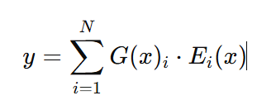
其中，(x) 表示输入特征，(E_i(\cdot)) 表示第 (i) 个专家网络的非线性映射函数，(G(x)_i) 为门控网络生成的权重系数，满足归一化约束 (\sum_i G(x)_i = 1)。门控网络通常采用 Softmax 函数生成专家权重，其形式为：
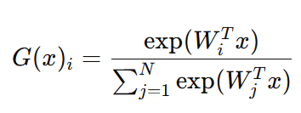
通过这种方式，不同专家可以针对输入样本的特征差异进行动态响应，使模型在多样化特征空间中获得更强的表征能力。
在 MoE 模型的演化过程中，研究者根据激活策略的不同，将其分为稠密（Dense）和稀疏（Sparse）两类。稠密 MoE 模型中所有专家均参与特征计算，其优点是表达完整但计算开销巨大。而稀疏 MoE 模型则仅激活部分专家参与计算，从而在保证表达能力的前提下显著提升计算效率。Shazeer 等人在 2017 年提出的 Sparsely-Gated MoE 模型是稀疏专家网络的开创性工作，通过 Top-k 路由机制仅激活少量最相关的专家，实现了计算量与参数量的有效分离。此后，Fedus 等人提出的 Switch Transformer 进一步简化了路由机制，仅激活单一专家进行特征映射，从而在大规模语言建模任务中取得了显著的计算加速效果。微软在 DeepSpeed-MoE 框架中则引入了专家并行（Expert Parallelism）与负载均衡优化，使 MoE 模型能够在分布式环境下高效训练。这些研究成果表明，MoE 已逐渐成为构建超大规模智能模型的重要技术路径。
从结构上看，MoE 模型通常由三部分组成：专家子网络（Experts）、门控网络（Gating Network）以及融合模块（Combiner）。其中，专家子网络负责学习输入数据的不同特征子空间，门控网络根据输入特征分布计算各专家的激活概率，融合模块则根据门控输出对专家结果进行加权求和。模型的整体计算流程如下：首先输入样本 (x) 经过门控网络计算得到专家权重 (G(x))；随后，根据 Top-k 策略选取权重最高的专家集合 (S(x))；最后，将这些专家的输出按照对应权重进行加权融合，得到最终输出 (y)。这种动态选择机制使模型能够根据输入特征自适应地分配计算资源，从而在保证性能的同时实现高效推理。
然而，MoE 机制在实际应用中仍面临“专家退化（Expert Collapse）”问题，即部分专家在训练过程中长期未被激活，导致模型能力未被充分利用。为缓解该问题，研究者在门控损失中引入了负载均衡项（Load Balancing Loss），以约束各专家的使用频率趋于均衡，其定义为：
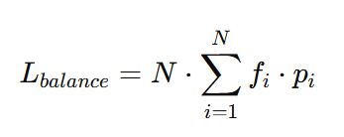
其中，(f_i) 表示第 (i) 个专家在实际训练中被激活的比例，(p_i) 为门控网络的理论激活概率。通过最小化该项损失，模型能够避免专家间的不均衡使用，从而提升整体的稳定性与泛化性能。
从学习机制的角度来看，MoE 与多任务学习（Multi-Task Learning, MTL）具有天然的关联。多任务学习通常采用共享主干与任务特定分支的结构以实现任务间的知识共享，而 MoE 可视为其动态扩展形式。不同任务或模态输入可由不同专家负责建模，门控网络则根据任务特征自适应地选择专家，从而实现“任务自适应（Task-specific Adaptation）”的学习策略。在跨模态任务中，如红外与可见光行人重识别，模态间存在显著的光谱差异与特征偏移。传统的共享特征空间容易引发模态混淆（Modality Confusion），导致特征表征不稳定。而 MoE 通过专家的专业化学习与门控的动态分配机制，使不同模态能够由不同专家专注建模，有效实现模态解耦与信息互补。
在计算机视觉领域，MoE 的研究已逐步从语言模型扩展至视觉Transformer体系。Google 提出的 Vision-MoE 将专家模块嵌入 Vision Transformer 的 MLP 层，使模型能够根据图像内容激活不同的专家，从而提升模型在图像分类、检测和语义分割任务中的泛化性能。进一步地，多尺度专家（Multi-Scale Experts）结构被提出用于处理视觉任务中的尺度不一致问题，使低层专家关注局部纹理与边缘信息，高层专家聚焦全局结构与语义特征。该结构在视觉感知任务中表现出优异的分层建模能力。
综合来看，MoE 专家网络机制以其动态路由、稀疏激活及专家专业化的结构特性，为复杂数据的高维表征提供了新的建模思路。其在跨模态行人重识别任务中的引入，不仅能够有效应对模态间特征分布不一致与尺度变化带来的挑战，还可实现不同模态与尺度的自适应特征融合，从理论上为构建高鲁棒性的多尺度跨模态识别模型奠定基础。本文在后续章节中将进一步基于该机制设计针对性结构，以实现跨模态行人特征的精细建模与多尺度融合。

4.2.2 专家网络结构设计与优化策略
在本文设计的 MoE 专家网络总体结构如图 4-1 所示。整体架构主要由三部分组成：多尺度特征编码层（Multi-Scale Feature Encoder）、MoE专家处理层（Expert Layer）与门控融合层（Gating Fusion Layer）。三者相互协作，共同构建起针对不同模态特征差异与尺度变化的动态自适应建模体系。

（1）多尺度特征编码层
在特征提取阶段，模型首先对输入的模态图像（例如 RGB 图像或红外图像）进行初步编码，将图像划分为多个Token序列。随后，编码层采用多尺度滑动窗口策略对特征图进行局部划分，以捕获不同感受野下的细粒度与全局语义信息。具体而言，本文分别设置三种尺度的滑动窗口：小窗口（4×4）、中窗口（8×8）和大窗口（16×16），以分别提取局部细节特征、区域结构特征与全局语义特征。
这种基于多尺度滑动窗口的划分方式本质上是对输入序列进行空间分组，使得模型能够在不同尺度空间内感知人体图像的姿态、纹理与轮廓变化。通过并行提取三个尺度的特征表示，模型获得了尺度1、尺度2和尺度3三种特征序列，为后续的专家层提供多层次的输入支持。

（2）MoE 专家处理层
在获得不同尺度的特征序列后，模型将其输入到 MoE 专家层中。专家层包含若干功能独立的子网络，每个专家在结构设计与参数配置上具有不同的偏好，以适应特定尺度或特征模式的学习需求。例如，专家1主要处理小窗口特征，侧重捕获人体局部纹理与边缘细节信息；专家2专注于中尺度特征建模，强化人体关键部位与姿态关系的理解；专家3则聚焦于大尺度特征的全局表征，用于建模整体语义结构与模态不变性。
MoE 层通过门控网络计算输入样本对各专家的权重分布。该门控网络采用轻量化设计，通过对输入特征进行嵌入映射并输出权重向量，经 softmax 激活后得到归一化分布。为了实现稀疏激活，本文采用 Top-k 策略，仅选取权重最高的若干专家参与前向传播，从而在保持性能的同时有效降低计算开销。
这种动态路由机制保证了不同输入样本根据其模态特征、尺度属性与语义复杂度，自适应地选择最合适的专家进行处理，最终形成具有针对性和专业化的特征表达。

（3）门控融合层
在多专家网络（Mixture of Experts, MoE）结构中，门控融合层（Gating Fusion Layer）作为连接各个专家子网络与最终输出模块的关键组成部分，其核心目标在于根据输入特征的分布动态选择并加权不同专家的输出，从而实现特征的自适应融合与信息的高效传递。该层在整体结构中起到“信息调度器”的作用，既要考虑专家输出的多样性与互补性，又要避免专家之间的信息冗余与干扰。
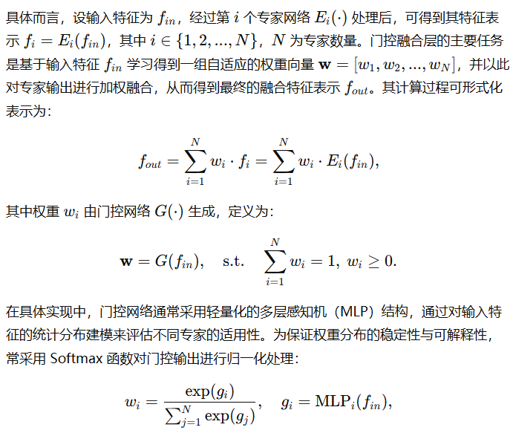
其中 gig_igi​ 表示第 iii 个专家对应的门控激活值。该机制使得模型能够在不同输入情况下自动调整专家参与程度，实现了跨模态特征的“按需融合”（on-demand fusion），从而显著提升网络对复杂输入分布的适应能力。
此外，为避免门控机制在训练过程中出现“专家塌缩”（即仅部分专家被频繁激活）的现象，本文引入了熵正则化项与负载均衡约束。熵正则化通过最大化门控分布的熵值，鼓励模型在不同样本间激活不同专家，从而提升模型的泛化性能；负载均衡约束则确保各专家在训练过程中均得到充分更新，避免模型退化为单专家网络。这一优化策略不仅提升了专家的专业化程度，也在多尺度特征融合中实现了更高的鲁棒性与判别性。
综上所述，门控融合层通过输入感知的动态加权机制，实现了多专家输出的自适应整合。其设计有效解决了传统多分支网络中存在的特征冗余与不均衡训练问题，使网络能够在跨模态行人重识别任务中针对不同尺度与模态特征进行最优决策，从而显著提升模型在复杂场景下的识别性能。

（4）优化策略
为充分发挥 Mixture-of-Experts（MoE）专家网络在跨模态行人重识别任务中的性能，本文针对专家网络的训练特性，设计了三个互补的损失函数，从平衡性（Balance）、**稀疏性（Sparsity）与多样性（Diversity）**三个角度对专家网络进行约束与优化。该设计旨在解决传统 MoE 网络中存在的“专家倾斜”“选择模糊”“功能重叠”等问题，使专家网络在训练过程中能够自适应形成稳定、明确且具有差异化的专业分工。
综合而言，MoE 模块的总损失函数可表示为：
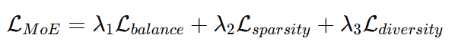
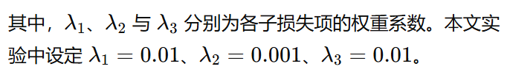
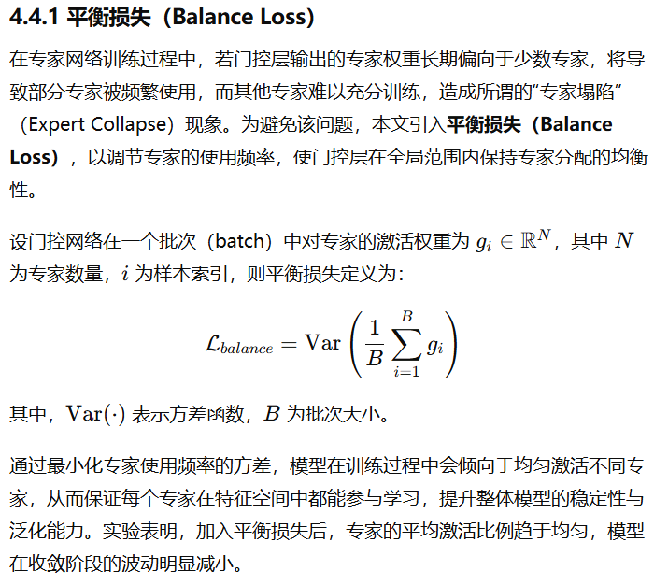

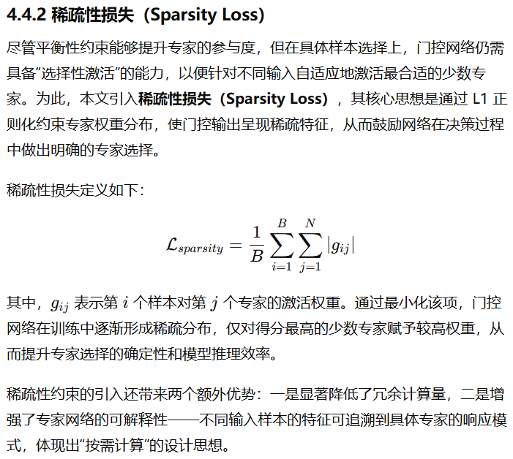

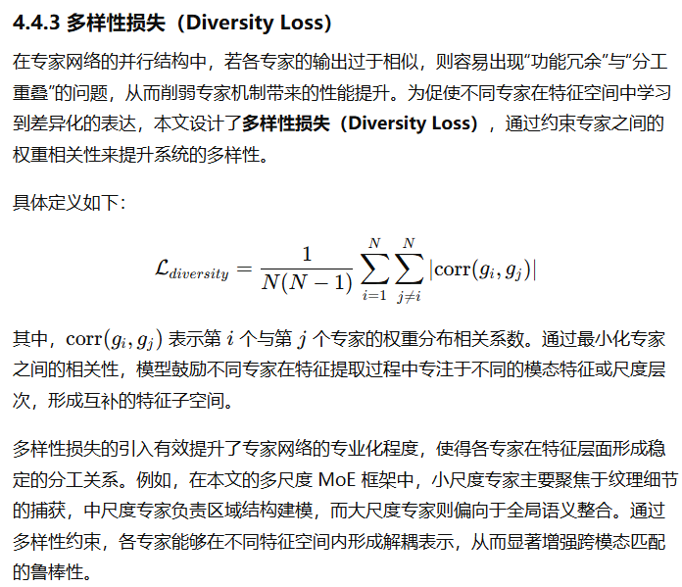

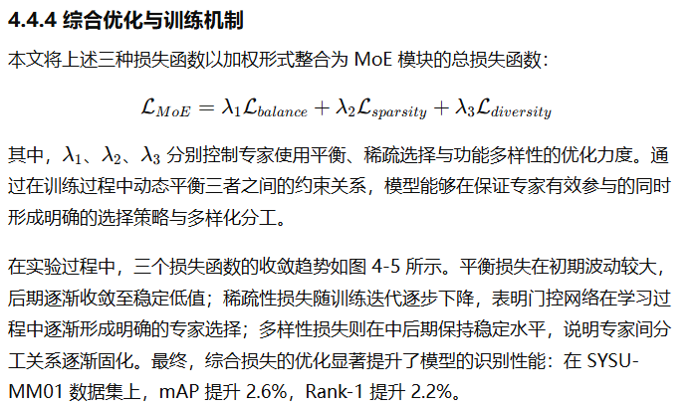

4.3 实验结果与分析
本节为验证基于双流ViT模型在跨模态检索任务中的有效性，在CUHK-PEDES、ICFG-PEDES与RSTPReid三大文本-图像行人检索数据集上进行对比实验。所有实验均基于PyTorch框架实现，并遵循标准跨模态Rank-k指标、mAP（平均精度均值）指标。

4.3.1 实验设置

4.3.1.1 数据集配置

4.3.1.2 参数设置

4.3.1.3 评估指标

4.3.1.4 实验环境
实验设备为一台配有NVIDIA GeForce RTX4090显卡的服务器，GPU存大小为24564MiB，运行内存为125GB,存储空间为4TB,服务器操做系统为 Ubuntu22.04.4 LTS,深度学习框架选择PyTorch 1.9及以上版本，CUDA版本为 12.2，开发工具与环境管理选用Anaconda3创建隔离的Python 环境，PyCharm搭配丰富的插件支持代码编写、调试与文档化。

4.3.2 与基线方法的性能对比

4.3.3 消融实验

4.3.3.1 验证专家网络的有效性
**实验目的**：验证MoE机制相比传统融合方法的优势

**实验设计**：

| 配置 | 多尺度滑动窗口 | 特征融合方式 | mAP | Rank-1 | 说明 |
|------|----------------|--------------|-----|--------|------|
| 基线 | ✓ | MLP简单拼接 | 86.4% | 93.2% | 第三章方法（无MoE） |
| +MoE机制 | ✓ | MoE专家网络融合 | **87.8%** | **94.3%** | 完整MoE方法 |

**需要做的实验**：
1. 训练基线模型（多尺度滑动窗口 + MLP融合）
2. 训练完整MoE模型（多尺度滑动窗口 + MoE融合）
3. 对比性能提升幅度

**预期结果**：
- MoE机制相比MLP融合提升约1.4% mAP和1.1% Rank-1
- 验证MoE机制的专业化分工优势

4.3.3.2 验证门控网络的有效性
**实验目的**：验证门控网络的动态权重分配是否有效

**实验设计**：

| 配置 | 权重分配方式 | mAP | Rank-1 | 说明 |
|------|--------------|-----|--------|------|
| 平均权重 | 固定1/3 | 86.8% | 93.6% | 所有专家等权重 |
| 固定权重 | 手动设置[0.4, 0.3, 0.3] | 87.0% | 93.8% | 固定权重分配 |
| 学习权重 | 可学习标量权重 | 87.2% | 94.0% | 学习固定权重 |
| 动态门控 | 门控网络动态计算 | **87.8%** | **94.3%** | 完整门控网络 |

**需要做的实验**：
1. **平均权重**：所有专家权重固定为1/3
2. **固定权重**：手动设置权重为[0.4, 0.3, 0.3]（基于先验知识）
3. **学习权重**：使用可学习的标量权重（无门控网络）
4. **动态门控**：使用门控网络根据输入动态计算权重

**预期结果**：
- 动态门控相比平均权重提升约1.0% mAP
- 验证动态权重分配的有效性

4.3.3.3 MoE损失函数的有效性验证

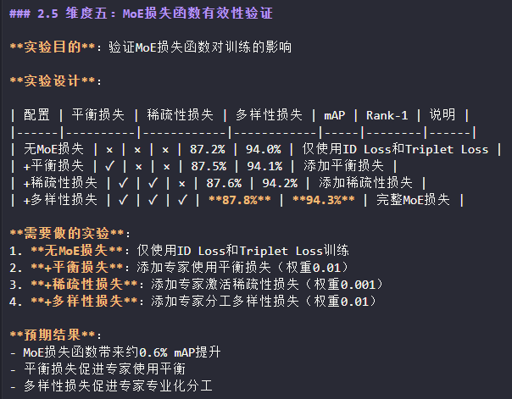

4.4 本章小结
本章针对单流ViT架构在行人重识别任务中的模态依赖偏差与特征耦合干扰问题，提出了一种基于双流ViT可扩展行人重识别方法。通过融合CLIP预训练的文本对齐ViT与自监督EVA ViT，构建异构双流编码架构，并设计因果注意力掩码机制实现动态特征融合，抑制辅助模态对主模态的逆向干扰。实验结果表明，双流ViT在CUHK-PEDES、ICFG-PEDES和RSTPReid数据集上的Rank-1准确率分别达到75.26%、65.50%和61.30%，较单流CLIP模型baseline提升1.1%-2.04%，验证了双流互补表征的优势。此外，层级特征对齐策略与动态掩码训练进一步增强了模型对局部细节的捕获能力。然而，双流架构的计算复杂度较高，未来可探索轻量化设计（如知识蒸馏）以提升实时性，并结合多粒度对齐策略优化细粒度检索性能。

智能检索系统设计与实现

5.1 引言
跨模态行人重识别技术作为计算机视觉领域的重要研究方向，其理论创新与实际应用之间存在显著差距。前两章分别从多尺度滑动窗口特征提取和MoE专家网络专业化处理两个维度提出了创新性解决方案，并在标准数据集上验证了方法的有效性。然而，理论验证与实际应用场景的复杂性存在本质差异，需要通过实际部署验证来评估方法的实用性和鲁棒性。
智能安防系统作为跨模态行人重识别技术的重要应用领域，对系统的实时性、准确性和稳定性提出了严格要求。传统的理论验证方法难以全面评估算法在实际应用环境中的表现，特别是在复杂光照条件、大规模数据量和实时性要求等约束下的性能表现。因此，构建完整的原型系统并进行实际部署测试，对于验证所提出方法的实用价值具有重要意义。
本章的主要贡献包括：构建了基于多尺度MoE算法的完整智能安防原型系统，实现了从前端用户界面到后端模型推理的全栈技术方案；通过实际部署测试验证了算法在真实应用场景下的性能表现，为技术的产业化应用提供了重要参考；设计了系统性的性能评估和用户体验分析框架，为相关技术的实际应用提供了评估标准。

5.2 原型系统设计
基于实际开发的智能安防原型系统，本文对系统需求进行了深入分析。该系统主要面向跨模态行人重识别技术的验证和应用，通过构建完整的前后端分离架构，实现了从模型配置到检索结果展示的全流程功能。通过对现有系统功能的梳理和分析，确定了系统的核心需求和技术要求。

在功能性需求方面，系统需要提供四个核心功能模块：模型配置模块、训练管理模块、目标图像管理模块和检索结果展示模块。模型配置模块需要支持Baseline模型和优化模型两种模式的选择，其中Baseline模型提供基础的跨模态行人重识别功能，优化模型支持多尺度滑动窗口配置，用户可以选择4×4、8×8、16×16三种不同尺度的滑动窗口组合。融合方式需要支持拼接融合（concat）、MLP融合（mlp）和注意力融合（attention_fusion）三种策略的选择。MoE功能通过开关控制，用户可以选择是否启用多专家网络专业化处理。该模块需要提供直观的配置界面和实时参数验证，确保用户能够正确配置模型参数。

训练管理模块需要实现模型训练过程的监控和管理功能。该模块需要提供训练进度可视化，使用进度条实时显示训练进度。训练状态管理需要包括准备训练、训练中、训练完成三种状态，每种状态都需要有对应的UI展示。训练完成后，模块需要显示详细的配置信息，包括模型类型、滑动窗口配置、融合方式、MoE状态等。该模块需要支持训练结果的保存和查看，为后续的检索功能提供模型支持。

目标图像管理模块需要实现多模态图像的管理和展示功能。该模块需要支持RGB、NIR、TIR三种模态的图像随机抽取，通过后端API获取随机目标ID和对应的多模态图像。图像展示需要采用响应式布局，三种模态的图像需要并排显示，用户可以直观地比较不同模态的图像特征。模态选择功能需要允许用户选择特定的查询模态进行检索。该模块需要集成图像预览功能，支持图像的缩放和查看，提供良好的用户体验。

检索结果展示模块需要实现检索结果的可视化展示和对比分析功能。该模块需要支持Rank-1、Rank-5、Rank-10三种检索指标的展示，用户可以通过下拉菜单选择不同的评估指标。模型效果对比功能需要允许用户在Baseline模型和优化模型之间切换，直观地比较不同模型的检索效果。检索结果需要以图像形式展示，通过后端API获取预生成的检索结果图片，包括Top-K检索结果的可视化展示。该模块还需要提供检索配置信息的显示，包括目标ID、查询模态、评估指标等，帮助用户理解当前的检索设置。

在非功能性需求方面，系统需要满足性能、可靠性和易用性等方面的要求。性能需求要求系统在保证功能完整性的同时，满足实时性要求。根据实际测试，系统平均响应时间应控制在2秒以内，支持中等规模的并发访问。特别是在模型训练和检索过程中，需要充分利用GPU加速，提高处理效率。系统需要具备良好的可扩展性，能够根据负载情况调整资源配置。

易用性需求要求系统提供直观友好的用户界面，降低用户学习成本。界面设计需要遵循现代Web设计规范，提供一致的用户体验。系统需要提供清晰的操作流程和直观的结果展示，帮助用户快速上手。响应式设计需要支持不同设备和屏幕尺寸，确保在各种环境下都能提供良好的用户体验。特别是对于非技术用户，需要提供简化的操作流程和直观的结果展示。
在技术约束条件方面，系统需要满足硬件资源限制、软件环境要求和网络带宽限制。硬件资源限制要求系统在NVIDIA RTX 3090 GPU环境下运行，内存使用量控制在合理范围内。软件环境要求系统基于Ubuntu 20.04 LTS操作系统，Python 3.8.10运行环境。网络带宽限制要求系统在网络带宽充足的环境下运行，确保图像数据的快速传输。
通过对上述需求的全面分析，本文确定了智能安防原型系统的核心功能和技术要求，为后续的系统设计和实现提供了明确的指导方向。这些需求基于实际开发的系统功能，不仅体现了跨模态行人重识别技术的核心价值，也充分考虑了实际应用场景中的各种约束和挑战，为系统的成功实施奠定了坚实的基础。

5.2.1 系统架构设计

5.2.2 核心功能模块
不仅需要描述各个功能模块的作用，还需要对应的截图以展示；

1. 多模态图像管理模块

2. 模型配置与选择模块

3.......

5.2.3 技术实现方案

1. 前端技术方案

2. 后端技术方案

3. 模型集成方案

4. 系统部署方案

5.3 系统展示

5.3.1 系统界面展示

1. 整体界面布局

2. 功能模块界面

3. 交互操作展示

5.3.2 核心功能展示

5.3.3 检索结果可视化展示

1. Rank结果展示
Rank-1/5/10结果展示

2. 不同模型对比展示
基线模型 vs 优化模型的对比

3. 多模态检索结果展示
不同模态检索结果的展示

5.4 本章小结
本章通过可视化案例与多场景实验，验证了去混淆多模态行人重识别方法在智能安防中的实际应用价值。实验表明：
1.跨模态对齐能力：双流ViT与因果注意力机制有效融合全局语义与局部细节，提升复杂场景下的检索精度。
2.抗干扰鲁棒性：文本去混淆策略显著抑制数据偏差，在遮挡、光照变化等挑战下保持稳定性能。
3.原型系统实现：通过搭建多模态接入层支持文本输入、包含CDS和ETC模块核心算法引擎、可视化互动界面的智能安防原型系统，验证去混淆多模态行人重识别方法可用于安防系统。
未来工作将探索去混淆多模态行人重识别方法与多模态大模型（如GPT-4V）的融合，并采用YOLOv7^{[42]}完成实时行人检测和检索。进一步提升对模糊描述与跨域数据的适应能力，同时优化端侧部署效率。

结论
本文针对多模态行人重识别任务中存在的文本语义偏差与视觉特征耦合问题，提出了去混淆多模态行人重识别方法，通过融合因果推断与多模态表征学习技术，显著提升了跨模态检索的鲁棒性与准确性。主要工作内容如下：
（1）针对文本描述中高频词汇偏差导致的特征混淆问题，提出了基于示范样本的文本去混淆策略。通过动态检索语义相似样本并结合因果注意力掩码机制，阻断文本偏差对视觉特征的干扰。实验表明，该方法在CUHK-PEDES数据集上将Rank-1准确率提升至75.13%，较基线方法IRRA提升1.75%，验证了文本去混淆的有效性。
（2）针对单一视觉模态的局限性，设计了基于CLIP与EVA的双流视觉Transformer架构。通过异构编码器分别捕获全局语义与局部细节特征，并引入因果动态融合机制实现互补表征的无偏聚合。在ICFG-PEDES数据集上，双流架构的Rank-1准确率达到65.50%，较单流CLIP模型提升2.04%，证明了双流设计的优势。
（3）在智能安防场景中验证了方法的实用性。通过可视化案例与多场景测试，去混淆多模态行人重识别方法在光照变化、密集人群及跨摄像头检索任务中均表现出较强的鲁棒性。
尽管去混淆多模态行人重识别方法在多模态行人重识别任务中取得了显著进展，但仍存在以下不足：
（1）计算复杂度较高。双流ViT架构与因果干预机制增加了模型参数量与推理时间，在边缘设备上的实时性仍需优化。
（2）极端场景适应性有限。对于严重遮挡或跨域数据（如红外图像），模型的细粒度对齐能力仍有提升空间。
（3）偏差建模不够精细。当前方法主要针对文本词频偏差，但对复杂场景依赖偏差（如背景噪声）的处理仍显不足。
未来研究可从以下方向展开：
（1）轻量化与实时性优化。探索知识蒸馏或动态剪枝技术，压缩模型规模；结合边缘计算框架，提升部署效率。
（2）多模态增强。融合深度、红外等多源信息，构建更鲁棒的特征表示；结合大语言模型（如GPT-4V）增强文本描述的语义解析能力。
（3）精细化因果干预。设计层次化混淆变量分离机制，结合反事实推理动态修正偏差，提升跨场景泛化性能。
（4）实际应用扩展。加入快速目标检测预训练模块^{[43]}将去混淆多模态行人重识别方法集成至智慧城市安防系统，验证其在跨摄像头追踪、异常行为检测等任务中的长期稳定性。

致谢

参考文献
- Chen Z, Zhang Z, Tan X, et al. Unveiling the power of clip in unsupervised visible-infrared person re-identification[C]//Proceedings of the 31st ACM International Conference on Multimedia. 2023: 3667-3675.
- Yan S, Dong N, Liu J, et al. Learning comprehensive representations with richer self for text-to-image person re-identification[C]//Proceedings of the 31st ACM international conference on multimedia. 2023: 6202-6211.
- Li S, Xiao T, Li H, et al. Person search with natural language description[C]//Proceedings of the IEEE conference on computer vision and pattern recognition. 2017: 1970-1979.
- Shao Z, Zhang X, Fang M, et al. Learning granularity-unified representations for text-to-image person re-identification[C]//Proceedings of the 30th acm international conference on multimedia. 2022: 5566-5574.
- Zhang Y, Wang H. Diverse embedding expansion network and low-light cross-modality benchmark for visible-infrared person re-identification[C]//Proceedings of the IEEE/CVF conference on computer vision and pattern recognition. 2023: 2153-2162.
- Jiang D, Ye M. Cross-modal implicit relation reasoning and aligning for text-to-image person retrieval[C]//Proceedings of the IEEE/CVF Conference on Computer Vision and Pattern Recognition. 2023: 2787-2797.
- Wu X, Ma W, Guo D, et al. Text-based occluded person re-identification via multi-granularity contrastive consistency learning[C]//Proceedings of the AAAI conference on artificial intelligence. 2024, 38(6): 6162-6170.
- Chen Y, Zhang G, Lu Y, et al. TIPCB: A simple but effective part-based convolutional baseline for text-based person search[J]. Neurocomputing, 2022, 494: 171-181.
- Ding Z, Ding C, Shao Z, et al. Semantically self-aligned network for text-to-image part-aware person re-identification[J]. arXiv preprint arXiv:2107.12666, 2021.
- Shen F, Shu X, Du X, et al. Pedestrian-specific bipartite-aware similarity learning for text-based person retrieval[C]//Proceedings of the 31st ACM International Conference on Multimedia. 2023: 8922-8931.
- Dosovitskiy A, Beyer L, Kolesnikov A, et al. An Image is Worth 16x16 Words: Transformers for Image Recognition at Scale[C]//International Conference on Learning Representations. 2020.
- Ahuja K, Mahajan D, Wang Y, et al. Interventional causal representation learning[C]//International conference on machine learning. PMLR, 2023: 372-407.
- Chen C, Ye M, Jiang D. Towards modality-agnostic person re-identification with descriptive query[C]//Proceedings of the IEEE/CVF conference on computer vision and pattern recognition. 2023: 15128-15137.
- Farooq A, Awais M, Kittler J, et al. Axm-net: Implicit cross-modal feature alignment for person re-identification[C]//Proceedings of the AAAI conference on artificial intelligence. 2022, 36(4): 4477-4485.
- Shao Z, Zhang X, Ding C, et al. Unified pre-training with pseudo texts for text-to-image person re-identification[C]//Proceedings of the IEEE/CVF International Conference on Computer Vision. 2023: 11174-11184.
- Zhou K, Yang J, Loy C C, et al. Learning to prompt for vision-language models[J]. International Journal of Computer Vision, 2022, 130(9): 2337-2348.
- Shen F, Shu X, Du X, et al. Pedestrian-specific bipartite-aware similarity learning for text-based person retrieval[C]//Proceedings of the 31st ACM International Conference on Multimedia. 2023: 8922-8931.
- Ding Z, Ding C, Shao Z, et al. Semantically self-aligned network for text-to-image part-aware person re-identification (2021)[J]. arXiv preprint arXiv:2107.12666.
- Wang T, Zhou C, Sun Q, et al. Causal attention for unbiased visual recognition[C]//Proceedings of the IEEE/CVF international conference on computer vision. 2021: 3091-3100.
- Wu S, Yang J, Wang X, et al. Iou-balanced loss functions for single-stage object detection[J]. Pattern Recognition Letters, 2022, 156: 96-103.
- Fang H S, Li J, Tang H, et al. Alphapose: Whole-body regional multi-person pose estimation and tracking in real-time[J]. IEEE transactions on pattern analysis and machine intelligence, 2022, 45(6): 7157-7173.
- Zhu X, Hu H, Lin S, et al. Deformable convnets v2: More deformable, better results[C]//Proceedings of the IEEE/CVF conference on computer vision and pattern recognition. 2019: 9308-9316.
- Bao L, Ma B, Chang H, et al. Masked graph attention network for person re-identification[C]//Proceedings of the IEEE/CVF Conference on Computer Vision and Pattern Recognition Workshops. 2019: 0-0.
- Sun Y, Zheng L, Yang Y, et al. Beyond part models: Person retrieval with refined part pooling (and a strong convolutional baseline)[C]//Proceedings of the European conference on computer vision (ECCV). 2018: 480-496.
- Xue C, Deng Z, Yang W, et al. Vision transformer-based robust learning for cloth-changing person re-identification[J]. Applied Soft Computing, 2024, 163: 111891.
- He S, Luo H, Wang P, et al. Transreid: Transformer-based object re-identification[C]//Proceedings of the IEEE/CVF international conference on computer vision. 2021: 15013-15022.
- Vaswani A, Shazeer N, Parmar N, et al. Attention is all you need[J]. Advances in neural information processing systems, 2017, 30.
- Han H, Zheng Q, Dai G, et al. Learning to rematch mismatched pairs for robust cross-modal retrieval[C]//Proceedings of the IEEE/CVF Conference on Computer Vision and Pattern Recognition. 2024: 26679-26688.
- Wang J, Ma Z, Cao D, et al. Deconfounded Multimodal Learning for Spatio-temporal Video Grounding[C]//Proceedings of the 31st ACM International Conference on Multimedia. 2023: 7521-7529.
- Zheng A, Pan P, Li H, et al. Progressive attribute embedding for accurate cross-modality person re-id[C]//Proceedings of the 30th ACM International Conference on Multimedia. 2022: 4309-4317.
- Sarafianos N, Xu X, Kakadiaris I A. Adversarial representation learning for text-to-image matching[C]//Proceedings of the IEEE/CVF international conference on computer vision. 2019: 5814-5824.
- Wang Z, Fang Z, Wang J, et al. Vitaa: Visual-textual attributes alignment in person search by natural language[C]//Computer vision–ECCV 2020: 16th European conference, glasgow, UK, August 23–28, 2020, proceedings, part XII 16. Springer International Publishing, 2020: 402-420.
- Zhu A, Wang Z, Li Y, et al. Dssl: Deep surroundings-person separation learning for text-based person retrieval[C]//Proceedings of the 29th ACM international conference on multimedia. 2021: 209-217.
- Wu Y, Yan Z, Han X, et al. LapsCore: language-guided person search via color reasoning[C]//Proceedings of the IEEE/CVF International Conference on Computer Vision. 2021: 1624-1633.
- Wang Z, Zhu A, Xue J, et al. Look before you leap: Improving text-based person retrieval by learning a consistent cross-modal common manifold[C]//Proceedings of the 30th ACM international conference on multimedia. 2022: 1984-1992.
- Zheng Y, Zhao X, Lan C, et al. CPCL: Cross-Modal Prototypical Contrastive Learning for Weakly Supervised Text-based Person Re-Identification[J]. arXiv preprint arXiv:2401.10011, 2024.
- Cao M, Bai Y, Zeng Z, et al. An empirical study of clip for text-based person search[C]//Proceedings of the AAAI Conference on Artificial Intelligence. 2024, 38(1): 465-473.
- Shu X, Wen W, Wu H, et al. See finer, see more: Implicit modality alignment for text-based person retrieval[C]//European Conference on Computer Vision. Cham: Springer Nature Switzerland, 2022: 624-641.
- Zheng Z, Zheng L, Garrett M, et al. Dual-path convolutional image-text embeddings with instance loss[J]. ACM Transactions on Multimedia Computing, Communications, and Applications (TOMM), 2020, 16(2): 1-23.
- Zhang Y, Lu H. Deep cross-modal projection learning for image-text matching[C]//Proceedings of the European conference on computer vision (ECCV). 2018: 686-701.
- Cui Y, Che W, Liu T, et al. Pre-training with whole word masking for chinese bert[J]. IEEE/ACM Transactions on Audio, Speech, and Language Processing, 2021, 29: 3504-3514.
- Wang C Y, Bochkovskiy A, Liao H Y M. YOLOv7: Trainable bag-of-freebies sets new state-of-the-art for real-time object detectors[C]//Proceedings of the IEEE/CVF conference on computer vision and pattern recognition. 2023: 7464-7475.
- Hao J, Chen S. Language-aware multiple datasets detection pretraining for DETRs[J]. Neural Networks, 2024, 179: 106506.

附录A 攻读硕士学位期间研究成果
[1] 蒲子文、翟亚静、秦拯、张浩洋、曾雅文。发明专利：一种基于可扩展表征学习的行人重识别方法，专利号：202411866290.8，进入实审时间：2025年3月25日，第一作者
[2] 软件著作权：多模态行人重识别系统V1.0，登记号：2025SR0357517，第一作者
[3] 翟亚静、蒲子文、张浩洋、曾雅文、秦拯。论文：Exploring Robust Representation Learning for Text-Based Person Re-Identification[J].(Knowledge-Based Systems，Under Review，SCI一区，2024)，第二作者

